**PONTIFÍCIA UNIVERSIDADE CATÓLICA DE MINAS GERAIS**

**PUC Minas Virtual**

**Pós-graduação *Lato Sensu* em Engenharia de *Software***

Trabalho de Conclusão de Curso

Sistema de Gerenciamento de Projetos - Gepeto

Helena Sterenberg Klein

Belo Horizonte

Outubro de 2021

# Trabalho de Conclusão de Curso

**Sumário**

Trabalho de Conclusão de Curso 3

1. Cronograma de trabalho 4

2. Diagrama de casos de uso 5

3. Requisitos não-funcionais 5

4. Protótipo navegável do sistema 6

5. Diagrama de classes de domínio 7

6. Modelo de componentes 8

6.1. Padrão arquitetural 8

6.2. Diagrama de componentes 9

6.3. Descrição dos componentes 10

7. Diagrama de implantação 11

8. Plano de Testes 12

9. Estimativa de pontos de função 15

10. Referências 16

## Cronograma de trabalho

|  |  |  |  |
| --- | --- | --- | --- |
| **Datas** | | **Atividade / Tarefa** | **Produto / Resultado** |
| **De** | **Até** |
| 14/06/2021 | 15/06/2021 | 1.Análise da documentação fornecida | Escolha do escopo |
| 16/06/2021 | 17/06/2021 | 2.Criação do Cronograma de trabalho | Definição dos prazos de cada atividade |
| 18/06/2021 | 03/07/2021 | 3. Criação do Diagrama de Caso de Uso | Diagrama de Caso de Uso criado |
| 04/07/2021 | 06/07/2021 | 4. Levantamento dos requisitos não-funcionais | Requisitos não-funcionais enumerados |
| 07/07/2021 | 28/07/2021 | 5. Criação do Diagrama de Classes de Domínio | Diagrama de Classes de Domínio criado |
| 29/07/2021 | 19/08/2021 | 6.Criação do protótipo navegável do sistema | protótipo navegável do sistema criado |
| 20/08/2021 | 22/08/2021 | 7.Definição do padrão arquitetural | Padrão arquitetural documentado |
| 23/08/2021 | 03/09/2021 | 8.Criação do Diagrama de Componentes | Diagrama de Componentes criado |
| 04/09/2021 | 09/09/2021 | 9.Descrição dos Componentes | Componentes documentados |
| 10/09/2021 | 18/09/2021 | 10.Diagrama de Implantação | Diagrama de Implantação criado |
| 19/09/2021 | 23/09/2021 | 11.Plano de testes | Plano de testes definido |
| 24/09/2021 | 28/09/2021 | 12.Estimativa de pontos de função | Estimativa de pontos de função criada |
| 29/09/2021 | 04/10/2021 | 13.Validação do trabalho | Verificar se o trabalho está de acordo com o roteiro e escopo |
| 05/10/2021 | 09/10/2021 | 14.Revisão do trabalho | Verificar coerência entre os itens criados |

## Diagrama de casos de uso

|  |
| --- |
|  |

## Requisitos não-funcionais

RNF01 - O acesso só é permitido para usuários autorizados;

RNF02 - O tempo de resposta não deve ultrapassar 25 segundos;

RNF03 - O software deve ser operacionalizado no sistema Windows 10;

RNF04 - O sistema deve poder ser acessado por meio da Web, tablets e smartphones;

RNF05 – O sistema deve utilizar o SGBD SQL Server;

RNF06 – As notificações devem ser enviadas por e-mail;

RNF07 - Os acessos e permissões são diferentes para cada perfil de usuário;

RNF08 – O sistema deve gerar relatórios em forma de texto e gráficos;

RNF09 – O sistema deve ser desenvolvido usando linguagem Java.

## Protótipo navegável do sistema

Link para o vídeo demonstrativo: <https://github.com/HelenaKlein/gepeto/blob/main/Demonstracao%20Prototipo%20GePeto.mkv>

Link para o protótipo navegável: <https://github.com/HelenaKlein/gepeto/blob/main/Link%20Prototipo%20Navegavel.txt>

## Diagrama de classes de domínio

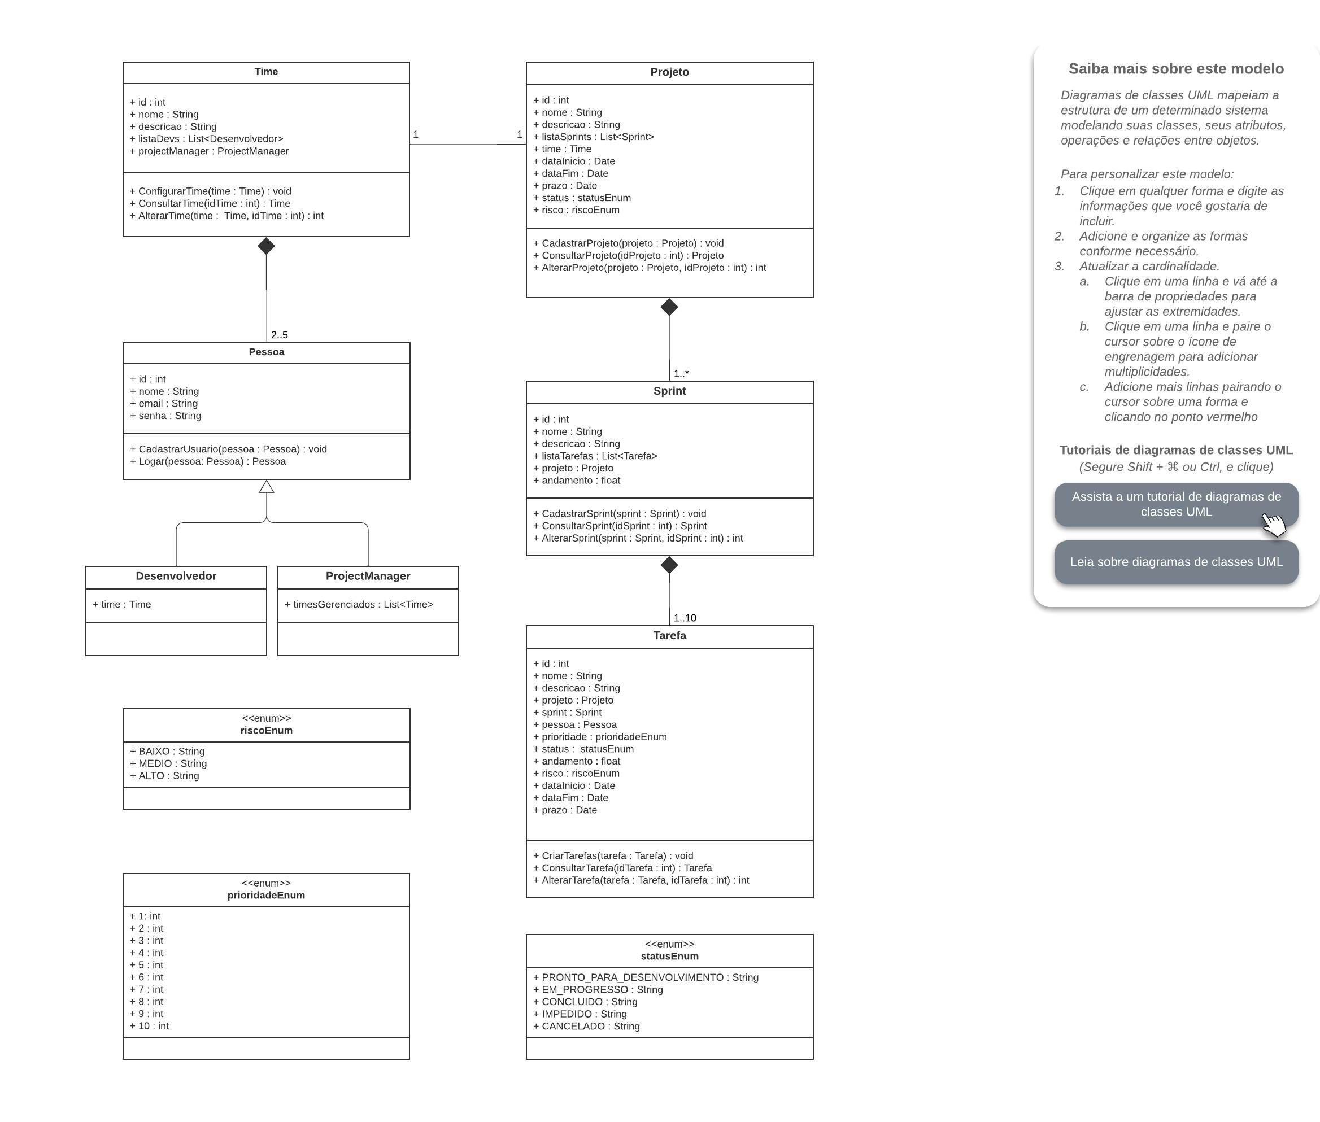

## Modelo de componentes

### Padrão arquitetural

### Padrão Arquitetural: MVC

### Linguagem: Java

### Banco de Dados: SQL Server

### Frameworks: Hibernate, Angular, Bootstrap, Log4J, Apache Camel, JPA

### Servidor: Apache Tomcat

### Outras ferramentas: JWT, AWS CodePipeline, Redis

### Diagrama de componentes

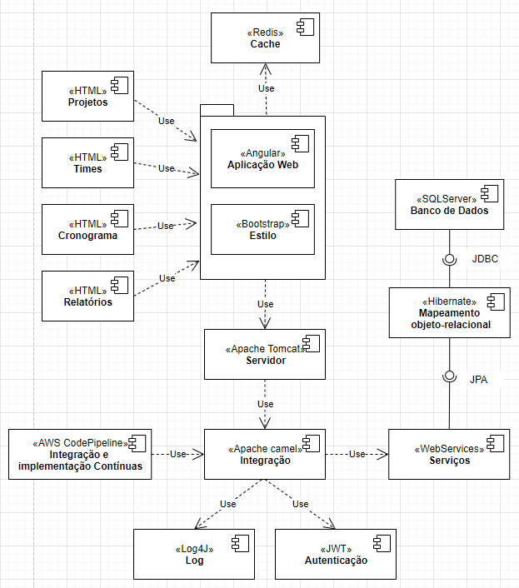

### Descrição dos componentes

|  |  |  |
| --- | --- | --- |
| **Número** | **Componente** | **Descrição** |
|  | Páginas HTML | Telas de interface com o usuário - Desenvolvido |
|  | Angular + Bootstrap | Frameworks para construção do frontend - Reutilizado |
|  | Redis | Solução de armazenamento de dadostemporários para manter baixa latência e não sobrecarregar o sistema - Adquirido |
|  | Apache Tomcat | Servidor da Aplicação - Adquirido |
|  | Hibernate | Framework para realizar o mapeamento objeto-relacional - Reutilizado |
|  | SQL Server | Banco de Dados - Desenvolvido |
|  | Apache Camel | Framework para integração entre sistemas - Reutilizado |
|  | Log4J | Framework para logging de mensagens - Reutilizado |
|  | JWT | Solução para autenticação e autorização - Reutilizado |
|  | AWS CodePipeline | Ferramenta para integração e implementação contínuas - Reutilizado |
|  | WebServices | Solução para comunicação entre aplicações - Desenvolvido |
|  | JPA | Framework para persistência de dados - Reutilizado |

## Diagrama de implantação

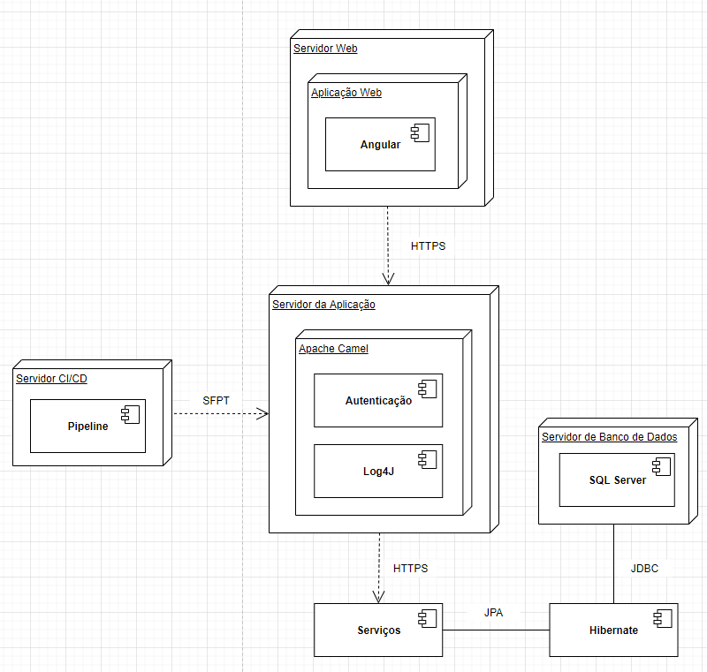

## Plano de Testes

|  |  |  |  |  |
| --- | --- | --- | --- | --- |
| **Número** | **Caso de uso** | **Objetivo do caso de teste** | **Entradas** | **Resultados esperados** |
|  | Fazer cadastro | Validar o cadastro de um novo usuário | Clicar no botão “fazer cadastro” na tela principal, informando os dados abaixo: **Nome:** Rosana  **Perfil de Acesso:** Desenvolvedor  **E-mail:** rosana@gmail.com  **Senha:** Senha123  Clicar no botão “OK” | - O sistema é redirecionado para uma tela que exibe a mensagem “Bem-vindo!” |
|  | Fazer cadastro | Verificar que o cadastro não é realizado quando o e-mail já estiver cadastrado no sistema | Clicar no botão “fazer cadastro” na tela principal, informando os dados abaixo: **Nome:** Rosana  **Perfil de Acesso:** Desenvolvedor  **E-mail:** rosana@gmail.com  **Senha:** Senha123  Clicar no botão “OK”  Em seguida, repetir o procedimento, com os mesmos dados de entrada:  Clicar no botão “fazer cadastro” na tela principal, informando os dados abaixo: **Nome:** Rosana  **Perfil de Acesso:** Desenvolvedor  **E-mail:** rosana@gmail.com  **Senha:** Senha123  Clicar no botão “OK” | - O sistema é redirecionado para uma tela que exibe a mensagem “Erro: Cadastro não realizado. Já existe um usuário com o e-mail informado.” |
|  | Configurar Time | Validar o cadastro de um novo time | Entrar com um usuário já cadastrado com perfil de acesso Project Manager com os dados abaixo:  **Email:** helena@gmail.com  **Senha:** Senha456  Clicar no botão “Entrar”  Clicar na aba “Times”  Clicar no botão “+”  **Nome:** Time 1  Selecionar o Project Manager “PM 1” Selecionar o Desenvolvedor1 “DEV 1”  Clicar no botão “OK” | - O sistema é redirecionado para uma tela que exibe a mensagem “Time Atualizado!” |
|  | Configurar Time | Verificar que o time não é criado quando o Project Manager não for selecionado | Entrar com um usuário já cadastrado com perfil de acesso Project Manager com os dados abaixo:  **Email:** helena@gmail.com  **Senha:** Senha456  Clicar no botão “Entrar”  Clicar na aba “Times”  Clicar no botão “+”  **Nome:** Time 1 Selecionar o desenvolvedor1 “DEV 1”  Clicar no botão “OK” | - O sistema é redirecionado para uma tela que exibe a mensagem “Erro: É necessário selecionar o Project Manager” |
|  | Cadastrar Projeto | Validar o cadastro de um novo projeto | Entrar com um usuário já cadastrado com perfil de acesso Project Manager com os dados abaixo:  **Email:** helena@gmail.com  **Senha:** Senha456  Clicar no botão “Entrar”  Clicar na aba “Projetos”  Clicar no botão “Novo Projeto”  **Nome:** Projeto ABC  **Descrição:** Descrição Projeto ABC  Selecionar o time “Time 1”  Selecionar o status “Em progresso”  Selecionar o risco “BAIXO”  **Data de início:** 01/01/2021  **Prazo:** 01/05/2021  Clicar no botão “OK” | - O sistema é redirecionado para uma tela que exibe a mensagem “Projeto Atualizado!” |
|  | Cadastrar Projeto | Verificar que o projeto não é criado quando o time não for selecionado | Entrar com um usuário já cadastrado com perfil de acesso Project Manager com os dados abaixo:  **Email:** helena@gmail.com  **Senha:** Senha456  Clicar no botão “Entrar”  Clicar na aba “Projetos”  Clicar no botão “Novo Projeto”  **Nome:** Projeto ABC  **Descrição:** Descrição Projeto ABC  Selecionar o status “Em progresso”  Selecionar o risco “BAIXO”  **Data de início:** 01/01/2021  **Prazo:** 01/05/2021  Clicar no botão “OK” | - O sistema é redirecionado para uma tela que exibe a mensagem “Erro: É necessário selecionar o time” |
|  | Atualizar Tarefas | Validar a alteração de uma tarefa | Entrar com um usuário já cadastrado (com perfil de desenvolvedor ou Project Manager) usando os dados abaixo:  **Email:** rosana@gmail.com  **Senha:** Senha123  Clicar no botão “Entrar”  Clicar na aba “Projetos”  Clicar na linha referente ao projeto “Projeto 1”  Clicar no ícone de edição referente a “Tarefa 1”  Selecionar o Status “Em progresso”  Clicar no botão “OK” | - O sistema é redirecionado para a tela do “Projeto 1” e exibe “Em progresso” no campo do Status |
|  | Atualizar Tarefas | Verificar que um usuário com perfil “Desenvolvedor” não tem permissão para atribuir tarefa a outra pessoa | Entrar com um usuário já cadastrado com perfil “Desenvolvedor” usando os dados abaixo:  **Email:** rosana@gmail.com  **Senha:** Senha123  Clicar no botão “Entrar”  Clicar na aba “Projetos”  Clicar na linha referente ao projeto “Projeto 1”  Clicar no ícone de edição referente a “Tarefa 1” | - A tela de alteração da tarefa deve estar com o dropdown “Desenvolvedor” desabilitado para edição |

## Estimativa de pontos de função

<https://github.com/HelenaKlein/gepeto/blob/main/Pontos%20de%20Fun%C3%A7%C3%A3o.xls>

## Referências

DA SILVA LOPES, Jhoney. **Guia Prático em Análise de Ponto de Função.**

JDBC Tutorial. **DevMedia.** Disponível em: <https://www.devmedia.com.br/jdbc-tutorial/6638>. Acesso em: 20 de jul. de 2021.